Беседа по теме «Здоровый образ жизни»
«Здоровье – наше богатство»

Цель: закрепление знаний и умений детей по соблюдению личной гигиены, познакомить с принципами здорового образа жизни, формировать убеждения о необходимости сохранения личного здоровья.

Задачи:
- прививать навыки аккуратного обращения с принадлежностями личной гигиены;
- воспитывать стремление к чистоте, бережное отношение к жизни и здоровью;

Оборудование: схемы, карточки со словами, музыкальное оформление, на доске заранее написаны правила ЗОЖ, части пословиц о здоровье.

Ход занятия:

1. Организационный момент.
Приветствие детей.

2. Сообщение темы беседы.
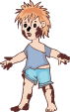
- Ребята, сейчас я прочитаю вам стихотворение, а вы догадайтесь, о ком идёт речь:
Все собаки знают Ваню и рычат издалека:
Он обходится без бани, он отвык от гребешка,
Никогда в его кармане носового нет платка.
Тротуар ему не нужен! Расстегнувши воротник,
По канавам и по лужам он шагает напрямик!
Он портфель нести не хочет – по земле его волочит.
Сполз ремень на левый бок, из штанины вырван клок.
Мне, признаться, непонятно: что он делал? Где он был?
Как на лбу возникли пятна? Кто он этот ученик?

- А вы, ребята, догадались, как можно назвать этого ученика? (неряха, грязнуля)
- Правильно. Что надо делать, чтобы не стать похожим на этого мальчика? (мыть руки, умываться, чистить зубы, стирать одежду и т.д.)
- Молодцы! Мы поговорим о правилах личной гигиены.
(включается грамзапись со стихотворением К.И.Чуковского «Мойдодыр»)

На доске записана пословица: «Чистота – залог здоровья».
- Прочитайте пословицу и скажите, как бы вы объяснили смысл этих слов?
- А можно сказать, что наш герой знает эту пословицу?
- Ребята, а когда нужно мыть руки и почему?
(составляют памятку)

3. Закрепление.
- Ребята, сейчас у нас пройдёт музыкальная пауза (включается фонограмма для частушек)
1. Я под краном руки мыла,
А лицо помыть забыла.
Увидал меня Трезор,
Зарычал: «Какой позор!»
2. Поленился утром Вова
Причесаться гребешком.
Подошла к нему корова
Прилезала языком.
3. Коля ссорится с друзьями,
В ход пускает кулаки.
У задиры под глазами
Не проходят синяки.
- Ребята, а есть среди вас такие же, как герои частушек?
- Ну что ж, музыкальная пауза прошла, вы немного отдохнули, а сейчас я хочу вам предложить провести конкурс загадок. Если вы сможете угадать, о ком идёт речь в загадках, вы узнаете кто друзья у «Мойдодыра».
1. Гладко, душисто, моет чисто
Нужно, чтоб у каждого было …. (мыло)
2. Костяная спинка, на брюшке щетинка,
По частоколу попрыгала
Всю грязь повыгнала. (зубная щётка)
3. Целых двадцать зубков
для кудрей и хохолков.
И под каждым зубком
лягут волосы рядком. (расческа)
4. Лёг в карман и караулю
Рёву, плаксу и грязнулю.
Им утру потоки слёз,
Не забуду и про нос. (носовой платок)
- Ну что, ребята, вы теперь знаете кто друзья у «Мойдодыра». Может, вы хотите ещё добавить? (дети предлагают варианты).
- А как можно назвать все эти слова одним словом? (принадлежности личной гигиены).
- Ребята, как вы думаете, кого можно назвать здоровым человеком? (дети рассматривают схемы – рисунки, на которых изображены дети, одетые по разному. Дети сравнивают рисунки и делают вывод:

Здоровый человек редко болеет, закалённый, выносливый, ловкий, сильный, жизнерадостный, соблюдает правила личной гигиены.

- Что надо делать, чтобы быть здоровым? (на доске записан девиз)

Если хочешь быть здоров – закаляйся!

Дети читают памятку. Чтобы быть закалённым, надо:
- приучать себя к открытой форточке, не бояться свежего воздуха;
- каждый день на ночь мыть ноги прохладной водой, постепенно снижая температуру воды, ходить босиком по полу, а летом по земле;
- обтирать тело влажным полотенцем или принимать душ каждое утро

- А самое главное, если ты наполнишь свою жизнь спортивными играми, не будешь лениться делать каждое утро зарядку и принимать душ, соблюдать правила личной гигиены, будешь всегда здоров!
Ведь здоровье – наше богатство

Обсуждение правил ЗОЖ:
- Содержи в чистоте своё тело, одежду, жилище;
- Правильно питайся;
- Больше двигайся;
- Правильно сочетай свой труд и отдых;
- Не заводи вредных привычек
Найди части пословиц о здоровье:
- Болен – лечись, …
….. для хвори беда
- Здоровье не купишь - …
…. его разум дарит
- Быстрого и ловкого…
…. здоров – берегись
- Ум да здоровье …
…. болезнь не догонит
- Чистая вода ….
…. дороже всего
- Солнце, воздух и вода….
….. наши лучшие друзья.

Как можно попасть в страну Здоровичков?

Беседа по сказке о микробах
- Послушайте «Сказку о микробах».
Жили – были микробы – разносчики разных болезней. Больше всего на свете они любили грязь. Чем грязнее, тем им было приятнее и тем больше их становилось.
Вот на столе кто – то оставил немытые тарелки, крошки, кусочки хлеба. Ту как тут муха. А на её лапках сотни микробов, особенно если она прилетела с помойки. Муха улетела, а микробы остались лежать на столе – на тарелке, на ложках, на хлебе и думают: «Как хорошо, что на свете есть грязнули и мухи». И стало микробам раздолье. И на руки можно попасть, и в рот человеку. А там уж и до болезни рукой подать!
Тут прибежал мальчик Сережа с улицы, и схватил грязными руками кусочек хлеба со стола, и в рот! А на следующий день у него заболел живот и поднялась температура.

- Как вы думаете, ребята, почему заболел Сергей? Что он неправильно сделал?
- Как ещё попадают микробы в организм человека?
(1. при чихании и кашле не прикрывает рот и нос, микробы разлетаются на 10 метров;
2. пользуется чужими вещами;
3. не моет овощи и фрукты;
4. не закаляется и т.д.)
- Что помогает нам победить микробов? (Вода) С водой надо дружить. Вода – это доктор.
- Как вы думаете, повар (или мама) перед тем, как готовить пищу, моет руки? А врач перед операцией? А портной?
- Что нужно, чтобы как следует вымыть руки? (Мыло, вода и чистое полотенце)
- Да, Вода и Мыло – настоящие друзья. Они помогают уничтожить микробы.
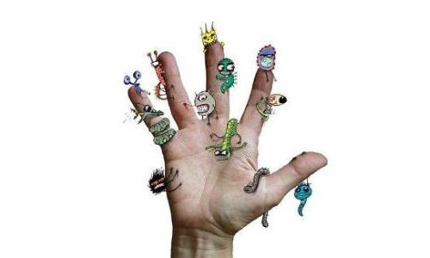
- Когда следует мыть руки?

Советы доктора Мыла
- Сильно намочите руки
- Пользуйтесь мылом
- Намыливайте руки с обеих сторон
- Намыливайте руки между пальцев
- Полощите руки чистой водой
- Вытирайте руки насухо полотенцем

Советы доктора Воды
- Раз в неделю мойся основательно
- Утром, после сна, мой руки, лицо, шею, уши
- Каждый день мой ноги и руки перед сном
- Обязательно мой руки после: уборки комнаты, туалета, игр, прогулки, общения с животными, работы на огороде, поездки в транспорте

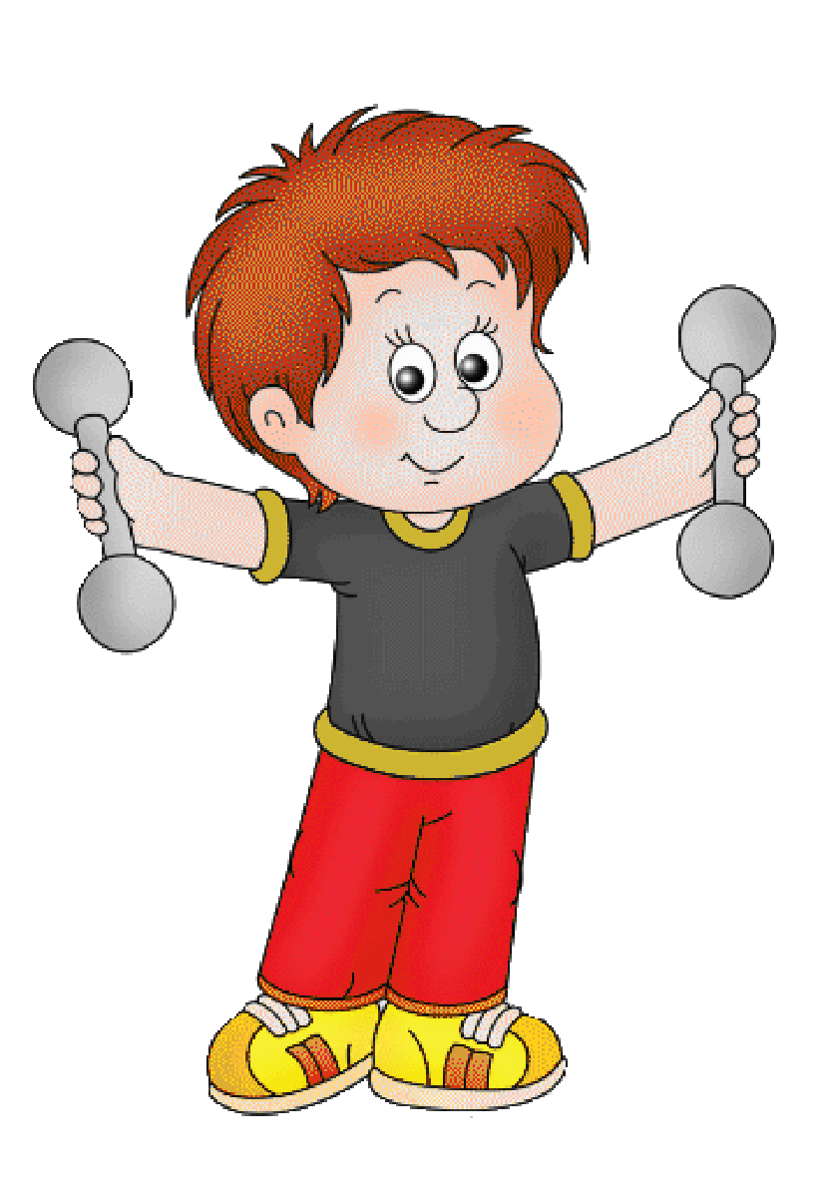
Оздоровительная минутка
Доктор красивая осанка
- Беседа о правильной осанке (по плакату) и необходимости соблюдения правил при посадке.
- Физкультурная пауза под музыку:
Каждый день по вечерам делаем зарядку
Очень нравится нам делать по порядку:
Весело шагать, руки поднимать,
Приседать и вставать, прыгать и скакать.
Комплекс упражнений:
- И.п. – основная стойка. Ходьба, высоко поднимая бёдра и размахивая руками.
- И.п. – стойка ноги врозь, руки перед грудью. Пружинистые рывки согнутыми руками назад, поворот туловища вправо, руки в стороны, ладонями кверху; вернуться в И.п., то же с поворотом влево.
- И.п. – ноги врозь, руки внизу. Наклон вправо, левая рука скользит по левому боку к плечу, правая по правому боку в низ, вернуться в исходное положение. То же в другую сторону.
- И.п. – стойка ноги вместе, руки вперёд в стороны. Мах левой ногой, коснуться носком ноги пальцев правой руки, вернуться в И.п. То же другой ногой
- И.п. – ноги на ширине плеч, руки вперёд. Наклоны вперёд, стараясь коснуться пальцами пола.
- И.п. – основная стойка. Руки вверх, потряхивая кистями, пригнуться, вернуться в И.п.

Знакомство с правилами питания

Доктор Здоровая пища:
- Питайтесь разнообразной пищей. Меньше ешьте булочек и сладостей – это приводит к накоплению избытка жира под кожей
- Больше употребляйте овощей и фруктов – в них много витаминов
- Утром перед школой обязательно завтракайте
- Ужинайте не позже, чем за 2 часа до сна
- И помните! Есть надо медленно, тщательно пережёвывая пищу
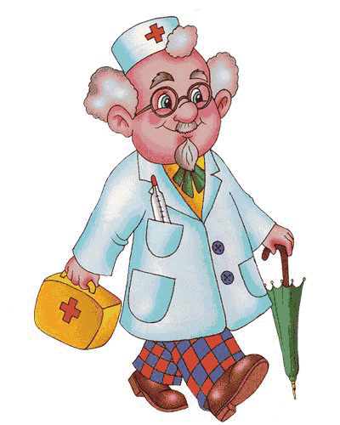
Пожелания всех докторов
Мы желаем всем ребятам быть здоровыми всегда.
Но добиться результата невозможно без труда.
Постарайтесь не лениться – каждый раз перед едой,
Прежде чем за стол садиться, руки вымойте водой.
И зарядкой занимайтесь ежедневно по утрам.
И, конечно, закаляйтесь – это так поможет вам.
Свежим воздухом дышите по возможности всегда.
На прогулки в парк ходите, он вам силы даст, друзья!
Мы открыли вам секреты как здоровье сохранить.
Выполняйте все советы, и легко вам будет жить!
Правила здорового образа жизни.
- Ребята, я предлагаю вам ознакомиться с правилами ЗОЖ (запись на доске)
- Скажите, о каком правиле мы ещё не говорили?
- А какие вредные привычки вы наблюдали?
- Почему они вредные? (высказывания детей)
Воспитатель: Помните ребята! Курение, алкоголь, наркотики разрушают нервную систему и мозг человека. Курильщики, алкоголики и наркоманы часто болеют, очень плохо выглядят и добровольно сокращают свою жизнь на несколько лет.
Итог занятия – заучивание девиза:
Я здоровье сберегу! Сам себе я помогу!!!

